Guide de création et pose de cache
Édition Jeux De Sophia 2019

Table des matières
Guide de création et pose de cache 1
Création de cache 2
Référencement sur le site www.geocaching-jds.fr 2
Y a-t-il différents types de géocaches ? 2
À quoi doit ressembler mon contenant ? 2
Que dois-je mettre dans mon contenant ? 4
Comment modifier la description de ma géocache sur le site ? 4
Pose de cache 5
Où la placer dans Sophia-Antipolis ? 5
Bien prendre les coordonnées GPS de la géocache 6

Création de cache

Référencement sur le site www.geocaching-jds.fr

Suite à votre inscription, il vous a été envoyé, au lancement de l’épreuve, un e-mail contenant un lien personnalisé vers votre page de formulaire de création de cache.
En réalité ce lien permet le référencement de votre cache sur le site de l’épreuve afin que les autres participants puissent être mis au courant de l’existence de celle-ci, la chercher et la loguer.

Il vous faudra effectuer la création réelle de votre cache via les moyens physiques et matériels à votre disposition. La géocache doit être en place et prête à être trouvée avant de pouvoir demander sa publication sur le site.

Si vous n'avez pas reçu cet e-mail, contactez-nous !

Y a-t-il différents types de géocaches ?

Oui. Le Géocaching compte actuellement plus d'une douzaine de "types de caches", chaque type de cache représentant un aspect différent du jeu.

Vous pouvez trouver en caches physiques :
- des caches traditionnelles (simples coordonnées GPS)
- des multi (série d’indices à trouver)
- des mystères (énigme à résoudre pour trouver les coordonnées)
- ou encore des caches plus spécifiques comme des Earthcaches (découverte du patrimoine géologique)
- ou bien des Wherigo (application interactive depuis smartphone / tablette)

Le reste de la liste des types de caches est disponible sur la page du règlement de l’épreuve.
Si la cache que vous souhaitez créer n’est pas de l’un des deux types proposés sur le site de création, contactez-nous.

À quoi doit ressembler mon contenant ?

Dans le cas des caches physiques, et afin d'éviter la confusion ou toute suspicion si votre cache est découverte par un non-géocacheur (moldu), étiquetez votre contenant comme étant une géocache et inscrivez-y si possible une référence aux Jeux De Sophia.

Il y a beaucoup de variation dans la taille et dans l'apparence des géocaches. Sur le terrain, vous verrez un peu de tout, de grands contenants en plastique transparent, aux boîtes étanches pour film, aux fausses roches munies d'un compartiment secret.

Les contenants en verre sont interdits !
Vous trouverez ci-dessous un aperçu du graphique de la taille des caches. Veuillez noter que ce ne sont que des exemples ; les tailles peuvent varier :

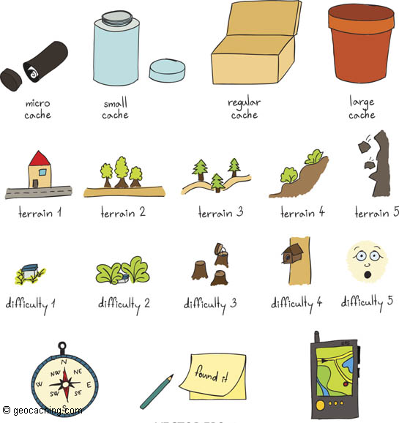

Micro - moins que 100 ml. Exemples: une boîte étanche de film de 35 mm ou une boîte minuscule qui ne contient qu'un journal (Log-book) ou une feuille de journal. Une cache nano est un sous-type commun d'une cache micro ayant moins de 10 ml et qui ne contient qu'une petite feuille de journal.

Petite (small) - 100 ml ou plus, mais moins que 1 L. Exemple : un flacon en plastique ou quelque chose de semblable.

Régulière (regular) - 1 L ou plus, mais moins que 20 L. Exemples : un tupperware, ou contenant en plastique d'environ la taille d’une bouteille d’eau.

Grande (large) - 20 L ou plus. Exemple - Un gros seau.

Le géocaching est un jeu familial et adapté aux sorties en plein air. Les contenants des caches doivent être adaptés à tous les âges et convenir à l'extérieur.

Ne placez pas des contenants qui pourraient être perçus comme des bombes ou autre objet dangereux !

Voici quelques exemples/tutoriels de caches :
- Vidéo officielle 5 géocaches en 30 secondes
- Laissez-vous inspirer par ces conteneurs de cache créatifs
- Cacher une géocache (activez les sous-titres)

Que dois-je mettre dans mon contenant ?

- Le QR Code de votre cache à imprimer (disponible sur la page de votre lien personnel de création de cache). Evitez de l’imprimer en petit format.

- Un logbook (exemples : un carnet, un rouleau de papier, une feuille en papier), qui soit :
  - remplaçable
  - facile à signer

- Eventuellement, des trésors (petits jeux, pogs, dés, etc.) pour le plaisir des plus jeunes accompagnants ☺

Ne placez aucun des objets suivants dans les caches :

Objet illégal
Matière dangereuse, comme des explosifs, des cartouches, des briquets, des couteaux, de la drogue ou de l'alcool.
Objets en verre
Objets comestibles ou parfumés
Objets qui peuvent fondre, comme des crayons ou du rouge à lèvres
Objets qui peuvent gonfler dans le froid, comme des liquides

Comment modifier la description de ma géocache sur le site ?

Une fois votre géocache publiée sur le site après validation par les organisateurs, vous ne pourrez pas modifier le contenu via la page de création.

Cependant si vous décelez une erreur ou souhaitez en modifier la description, les coordonnées, photos, etc., merci de nous contacter directement par e-mail ou via la zone de discussion privée sur la page de création (lien personnel).

Pose de cache

Où la placer dans Sophia-Antipolis ?

On retrouve des géocaches partout dans le monde. Des géocacheurs dissimulent souvent des caches dans des emplacements qui leur sont importants et qui reflètent un intérêt spécial ou une habileté du propriétaire de la cache. Ces emplacements peuvent être divers. Elles peuvent se trouver dans un parc en ville, au terme d'une randonnée, ou le long d'une rue en ville.

Dans le cadre de l’épreuve Géocaching des Jeux de Sophia, la pose de géocache est limitée à la CASA hors partie UV Nord :

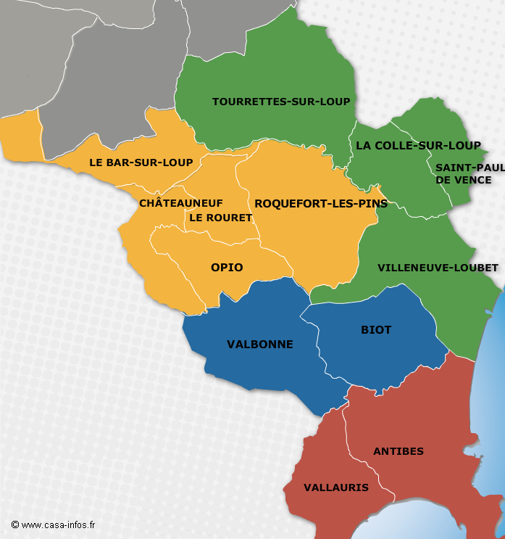

De plus, il vous faudra placer votre cache dans un lieu de faible fréquentation, afin de ne pas piquer la curiosité des passants qui pourraient venir saccager ou voler votre cache.

Dans le but de préserver la nature, les géocaches devraient être disposées à proximité des sentiers et des pistes. Merci de ne pas piétiner les zones vertes et fleuries, et de ne pas briser les branches. Evitez de placer votre géocache dans un mur fragile.
Conditions spécifiques

Pour l'épreuve des Jeux De Sophia, certaines spécificités ne sont pas permises ou sont à prendre en compte :

- La limite de distance minimum entre deux géocaches n'est pas requise

- Vous ne pouvez pas enterrer votre géocache

- Pour des questions de sécurité, les caches nécessitant un matériel spécifique (escalade, plongée, ou autre) ne sont pas acceptées

- Si vous souhaitez placer votre géocache dans un lieu privé (entreprise), assurez-vous d'avoir l'accord du propriétaire et informez les participants que le lieu est privé avec les conditions d'accès (horaires, personne à demander éventuellement)

- Toutes les lois locales ainsi que les politiques de gestion des espaces réglementés s'appliquent. Ceci concerne à la fois l'implantation de la géocache et le trajet requis pour l'atteindre. Ne posez pas des caches à un endroit qui nécessite ou encourage les géocacheurs à outrepasser les signalétiques locales qui en interdisent l'accès.

Bien prendre les coordonnées GPS de la géocache

Lors de la pose de votre géocache, il faudra relever avec soin les coordonnées GPS de celle-ci afin d’obtenir la précision maximale pour que les autres participants de cherchent pas trop longtemps au mauvais endroit.

Si vous disposez d'un GPS de randonnée, c'est royal ! Sinon, l'opération est parfaitement réalisable avec un simple smartphone dont le GPS est activé.
Vous devez simplement relever la Latitude et la Longitude en vous situant à l'emplacement exact ou vous avez dissimulé votre géocache. Il est préférable d'attendre quelques minutes le temps que la précision du signal GPS soit en dessous de 10m.

Il existe des applications mobiles spécifiques pour vous localiser… quelques exemples :

- Android : Mes coordonnées GPS
- IOS : Mes coordonnées GPS 2019

Une fois la latitude et longitude déterminées avec précision (restez en dessous des 10m en précision du signal GPS) vous pourrez les reporter dans le formulaire de création de votre géocache (lien personnel).

